**Hulajnogi elektryczne Wrocław - czy warto je kupić?**

**W naszym artykule podpowiadamy dlaczego naszym zdaniem hulajnogi elektryczne Wrocław to dobry pomysł na prezent. Zachęcamy do zapoznania się z treścią artykułu.**

**Hulajnogi elektryczne Wrocław - gdzie kupić dobrej jakości elektryczne pojazdy?**

Czy [hulajnogi elektryczne Wrocław](https://frugal.pl/produkty/hulajnogi-elektryczne/) to dobry pomysł na prezent na urodziny czy święta Bożego Narodzenia?

**Dlaczego warto kupić hulajnogę?**

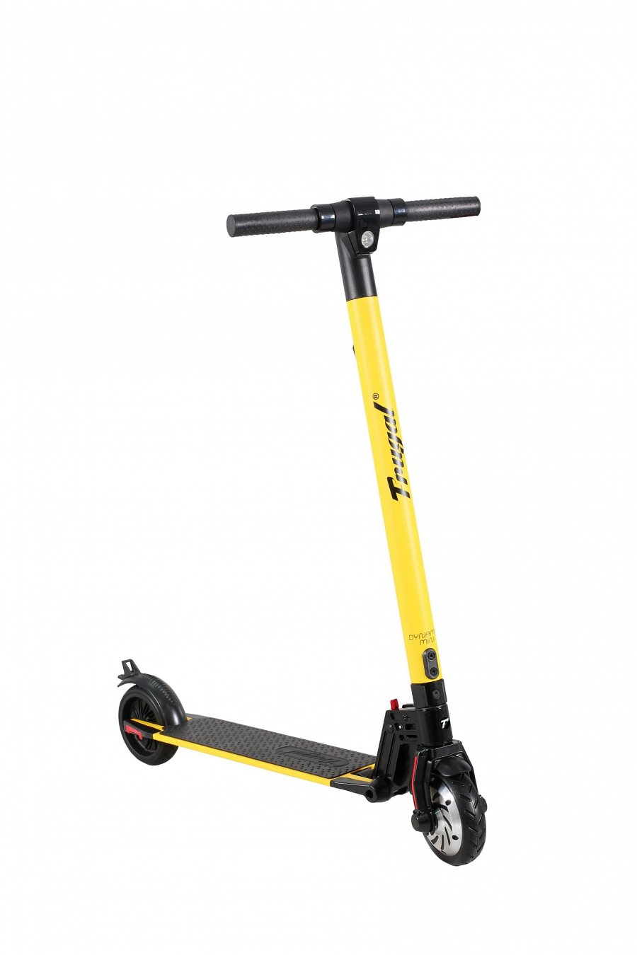

W naszym życiu prywatnym obchodzimy wiele urodzin i innych okazji, podczas których kupujemy oraz dostajemy prezenty od bliskich Nam osób. Czy **hulajnogi elektryczne Wrocław** to dobry pomysł na świąteczny upominek? Jeśli chcemy obdarować męża, żonę, dzieczynę, rodzeństwo czy inną osobę z rodziny czy bliskiego kręgu znajomych, pojazd elektryczny to z pewnością jedna z topowych opcji, która cieszy się ogromnym zainteresowaniem na rynku. Dlaczego? Ponieważ wiele osób, wykorzystuje hulajnogi jako ekologiczną formę podróżowania po miastach, szczególnie tych dużych, gdzie stanie w korkach marnuje wiele czasu. Wykorzystywanie hulajnogi to także świetna zabawa, szczególnie dla młodszych czy nastolatków.

**Hulajnogi elektryczne Wrocław marki Frugal**

W ofercie polskiego producenta Frugal znajdziemy *hulajnogi elektryczne Wrocław*, które z pewnością spełnią nasze wymagania. Dostępne są modele z siedziskiem, specjalnym koszykiem na torebkę czy zakupy, hulajnogi minimalistyczne i kolorowe. Myślisz o zakupie elektrycznego pojazdu? Sprawdź propozycję Frugal.